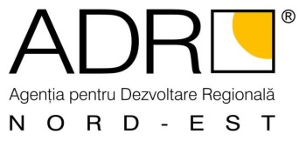

Lista cuprinzând categoriile de documente produse şi/sau gestionate de ADR Nord – Est

- Regulamentul de organizare si functionare
- Organigrama
- Codul de conduita al angajatilor
- Hotarari CDR Nord – Est
- Buget anual
- Planul Anual al Achizitiilor Publice
- Raport anual de activitate ADR Nord – Est
- Certificat de Management al Calitatii, Standardul de certificare ISO 9001:2015
- Planul de Dezvoltare Regionala Nord – Est
- Documentatii de atribuire a contractelor de achizitie publica
- Contracte de achizitie publica
- Acord cadru de delegare incheiat cu AM POR privind implementarea Regio – Programul Operational Regional 2014 – 2020
- Situația proiectelor depuse în cadrul POR 2014-2020
- Situația contractării proiectelor în cadrul apelurilor lansate, precum și situația fondurilor disponibile în cadrul respectivelor apeluri
- Lista contractelor semnate în cadrul POR 2014 – 2020 (Titlu proiect, Beneficiar, Localizare proiect, Bugetul proiect/ contribuţia FEDR)
- Instructiuni si clarificari AMPOR privind implementarea POR 2014 - 2020
- Regulament de organizare concurs de angajare personal
- Model anunt de recrutare personal
- Plan de evacuare in caz de incendiu
- Organizarea apararii impotriva incendiilor
- Fise proiecte implementate de ADR Nord – Est
- Comunicate de presa
- Materiale de informare tiparite si electronice

